Moca Network’ün MocaPortfolio platformu Magic Eden (ME) token ile yayında
19 Aralık 2025 – Moca Network topluluğuna, Animoca Brands portföyündeki projelerden token tahsislerine erişim imkanı sunan MocaPortfolio platformu (3 Eylül 2025 tarihli duyuruya bakınız) yayına alındı. Platforma https://www.mocaverse.xyz/mocaportfolio adresinden erişilebiliyor. MocaPortfolio’nun ilk öne çıkan token’ı Magic Eden (ME) olurken, ilk dağıtım süreci de bugün itibarıyla başlamış durumda.
MocaPortfolio, Animoca Brands ekosisteminde yer alan projelerden toplam 20 milyon ABD doları değerinde token ayırmış durumda. Magic Eden token dağıtımı, MocaPortfolio üzerinde planlanan birçok dağıtımın ilki olma özelliğini taşıyor. Önümüzdeki dönemde Animoca Brands ekosistemindeki diğer projelere ait token’ların da duyurulması planlanıyor.
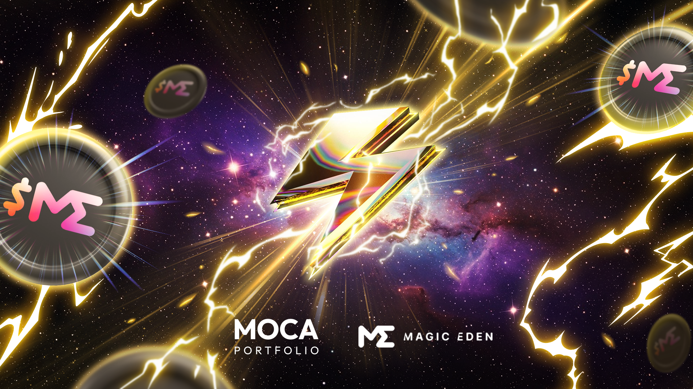
İlk MocaPortfolio dağıtımına ait detaylar:
- Öne çıkan proje: Magic Eden (ME) token
- Toplam tahsis: 2.195.000 ME
- Katılım koşulu: MOCA stake eden kullanıcılar, katılım için 5.000 ile 20.000.000 arasında Staking Power yakabiliyor
- Kayıt süresi: 18 Aralık 13:00 UTC – 29 Aralık 01:00 UTC
- Dağıtım mekanizması: Flexible Mode – ME token’ları, her katılımcının yaktığı Staking Power miktarına orantılı şekilde dağıtılacak
Katılım Nasıl Sağlanır?
- Mevcut MOCA staker’ları, https://mocaverse.xyz/mocaportfolio/project/magic-eden adresini ziyaret ederek Magic Eden token dağıtımına katılabilir.
- Yeni katılımcılar için hızlı katılım seçeneği de sunuluyor. Yalnızca 24 saat boyunca 57.870 MOCA token stake etmek, Magic Eden token dağıtımına katılmak için yeterli Staking Power sağlıyor. MOCA token’larınızı ve/veya Moca NFT’lerinizi https://mocaverse.xyz/stake adresinde stake ederek anında Staking Power üretmeye başlayabilirsiniz.
Moca Network Proje Lideri Kenneth Shek, konuyla ilgili şu açıklamada bulundu:
“MocaPortfolio, Animoca Brands portföyündeki token’lardan özenle oluşturuldu. Amacımız, portföy projelerinin token dağıtımını büyütmesine yardımcı olmak ve token sahiplerinin, seçtikleri projelerle birlikte gelişebilecekleri bir token koleksiyonu oluşturmalarını sağlamak. MOCA tutmak, kullanıcılara Animoca Brands’in kendi token yatırım ekosisteminde benimsediği prensipler doğrultusunda kişisel portföylerini inşa etme imkanı sunuyor.”

Moca Network Hakkında
Moca Network, gizlilik odaklı kimlik doğrulama altyapısı ve sektörler arası, ekosistemler arası kullanıcı ve veri birlikte çalışabilirliğini hedefleyen, zincir bağımsız dünyanın en büyük merkeziyetsiz kimlik ağını inşa ediyor. Animoca Brands tarafından oluşturulan lider kimlik ekosistemi olan Moca Network; 600’den fazla portföy şirketi, 700 milyondan fazla potansiyel kullanıcı ve geniş bir kurumsal iş ortağı ağıyla faaliyet gösteriyor. Moca Network, fayda ve yönetişim token’ı olarak MOCA Coin’i kullanıyor.
Moca Network Blog: https://moca.network/blog/
Web sitesi: https://moca.network
X: https://x.com/Moca_Network
Telegram: https://t.me/MocaverseCommunity
Discord: http://discord.gg/MocaverseNFT
İletişim: press@animocabrands.com

